# MỤC LỤC

MỤC LỤC I

DANH MỤC CÁC HÌNH VẼ III

DANH MỤC CÁC BẢNG BIỂU III

MỞ ĐẦU 1

1.1 Tổng quan tình hình nghiên cứu thuộc lĩnh vực của đề tài 2

1.2 Tính cấp thiết, ý nghĩa khoa học và thực tiễn của đề tài 2

CHƯƠNG 2 GIỚI THIỆU HỆ ĐIỀU HÀNH ADROID 1

2.1 Giới thiệu hệ điều hành android 2

2.2 Tìm hiểu về OpenWeatherMap 2

CHƯƠNG 3 TỔNG QUAN ĐỀ TÀI 1

3.1 Khảo sát 2

3.1.1 Khảo sát người dùng 2

3.1.2 Mẫu khảo sát và kết quả 2

3.2 Đáng giá thực trạng và Xác lập phương hướng phát triển 2

3.2.1 Đánh giá khảo sát người dùng 2

3.2.2 Phương hướng phát triển 2

3.3 Xác định phạm vi dự án 2

3.3.1 Ứng dụng tham khảo: Thời tiết 2

CHƯƠNG 4 CƠ SỞ LÝ THUYẾT 1

4.1 Giới thiệu về mobile app 2

4.1.1 Khái niệm 2

4.1.2 Ưu điểm 2

4.1.3 Nhược điểm 2

4.2 UI Framework Flutter 2

4.2.1 Khái niệm 2

4.2.2 Ưu điểm 2

4.2.3 Nhược điểm 2

4.3 Dart 2

4.3.1 Khái niệm 2

4.3.2 Ưu điểm 2

4.3.3 Nhược điểm 2

CHƯƠNG 5 PHÂN TÍCH THIẾT KẾ HỆ THỐNG 1

5.1 Mục đích thực hiện 2

5.2 Mô hình tổng thể và đối tượng tham gia hệ thống 2

5.2.1 Mô hình tổng thể hệ thống 2

5.3 Yêu cầu chức năng người dùng 2

5.3.1 Chức năng hệ thống 2

5.4 Yêu cầu phi chức năng 2

5.4.1 Yêu cầu chức năng hệ thống, mô hình hóa hệ thống 2

5.5 Đặc tả giao diện đồ họa người dùng 2

CHƯƠNG 6 KẾT QUẢ CÀI ĐẶT VÀ THỬ NGHIỆM 1

6.1 Màn hình mở đầu 2

CHƯƠNG 7 KẾT LUẬN VÀ PHƯƠNG HƯỚNG PHÁT TRIỂN 1

Tài liệu tham khảo 1

Công việc và nhiệm vụ 2

# DANH MỤC CÁC HÌNH VẼ

Hình 2‑1 Mô hình tổng thể giữa người dùng và ứng dụng 6

Hình 2‑2 Mẫu câu hỏi về thông tin cá nhân người tham gia trả lời 6

Hình 2‑3 Nội dung khảo sát 7

Hình 2‑4 Nội dung khảo sát 7

Hình 2‑5 Nội dung khảo sát 7

Hình 2‑6 Kê 8

Hình 3‑1 Cách chèn nhãn cho hình 9

Hình 3‑2 Cách tạo một nhãn mới 9

Hình 3‑3 Cách tham chiếu đến một nhãn 10

Hình 3‑4 Định nghĩa Đạo đức máy tính (nguồn [1]) 11

Hình 3‑5 Quản lý tài liệu tham khảo 11

Hình 3‑6 Tạo mới một tài liệu tham khảo 12

Hình 3‑7 Thêm chi tiết tài liệu tham khảo 12

Hình 3‑8 Thêm tài liệu tham khảo vào danh sách 13

Hình 3‑9 Chọn kiểu hiển thị tài liệu tham khảo 13

Hình 3‑10 Thêm một tài liệu tham khảo vào văn bản. 14

Hình 3‑11 Thêm danh sách các tài liệu tham khảo 14

Hình 3‑12 Cập nhật danh sách tài liệu tham khảo 15

Hình 3‑13 Chỉnh sửa định dạng hiển thị danh sách các tài liệu tham khảo 15

# DANH MỤC CÁC BẢNG BIỂU

Bảng 6‑1 Phân công công việc 2

# MỞ ĐẦU

Android là hệ điều hành trên điện thoại di động (và hiện nay là cả trên một sô đầu phát HD, HD Player, TV) dựa trên nền tảng Linux kernel và các phần mềm mã nguồn mở. Lập trình android là một lập trình ứng dụng di động phổ biến. Android được xây dựng để cho phép các nhà phát triển tạo ra các ứng dụng di động hấp dẫn, tận dụng tất cả các tính năng của một chiếc điện thoại đã cung cấp.

Android Studio là một phẩm mềm bao gộm các bộ công cụ khác nhau dùng để phát triển ứng dụng chạy trên thiết bị sử dụng hệ điều hành Android như các loại điện thoại smartphone, các tablet...

Sau khi hoàn thành học phần Phát triển ứng dụng cho thiết bị di động, nhóm 5 chúng em xin xây dựng một chương trình ứng dụng Android về dự báo thời tiết.

## Tổng quan tình hình nghiên cứu thuộc lĩnh vực của đề tài

Trong kỷ nguyên công nghệ phát triển mạnh mẽ như ngày nay, điện thoại di động thông minh - smartphone ngày càng khẳng định được tầm quan trọng cuộc sống. Với những lợi ích to lớn mang lại, một lần nữa cho thấy sự có mặt của điện thoại di động đã giúp thay đổi cuộc sống, mang tới sự tiện lợi vô cùng to lớn. Đặc biệt các ứng dụng trên điện thoại di động ngày càng phát triển, đáp ứng sự đa dạng về nhu cầu sử dụng trên mọi hoạt động, lĩnh vực như: trao đổi thông tin, làm việc, giải trí mọi lúc mọi nơi, du lịch,…

Hiện nay, trái đất đang dần nóng lên dẫn đến nhiệt độ của nước biển ngày càng tăng cao, gây ra các thiên tai như lũ lụt, bão,…Mưa sẽ tăng ở các vùng xích đạo, vùng cực và các vùng cận cực, giảm ở các vùng á nhiệt đới. Điều này gây ra hạn hán ở một số vùng và lũ lụt ở các vùng khác. Vì thế, trái đất sẽ chịu các điều kiện thời tiết khắc nhiệt, lũ lụt, hạn hán, các đợt nắng nóng và các đợt lạnh, cả các cơn bão khắc nghiệt, lốc xoáy.

Nắm bắt được thực trạng và kết hợp với thực tế hiện nay việc sở hữu smartphone không còn quá xa lạ đối với mọi người nên nhiều công ty cũng đã nghiên cứu và triển khai, áp dụng ứng dụng di động trong dự báo, cập nhật và xem thời tiết hiện nay. Các dữ kiện về thời tiết tại nơi bạn đang sinh sống và mọi nơi trên thế giới gửi đến mọi người là rất cần thiết và luôn đảm bảo tín chính xác, nhanh chóng về thời gian để mọi người có thể nắm bắt một cách đầy đủ nhất. Những thông tin về thời tiết này liên quan đến việc di chuyển, du lịch,… là vô cùng quan trọng, với nhu cầu cập nhật mọi lúc mọi nơi trên thiết bị, nhằm đáp ứng nhu cầu đó, ứng dụng trên điện thoại di động đang là một giả pháp tiện lợi và có tính thực tiễn cao được mọi người trên thế giới sử dụng hiện tay.

## Tính cấp thiết, ý nghĩa khoa học và thực tiễn của đề tài

Theo tìm hiểu thực tế, Thời tiết là một yếu tố quan trọng trong cuộc sống của con người, ảnh hưởng đến nhiều khía cạnh khác nhau của đời sống xã hội.Thời tiết ảnh hưởng trực tiếp đến hoạt động của con người trong cuộc sống hàng ngày. Ví dụ, thời tiết nắng nóng khiến con người cảm thấy khó chịu, dễ bị say nắng, còn thời tiết mưa bão có thể gây ra các tai nạn giao thông, lũ lụt,...Thời tiết ảnh hưởng đến hoạt động sản xuất và kinh doanh của các doanh nghiệp. Ví dụ, thời tiết nắng nóng có thể khiến máy móc hỏng hóc, còn thời tiết mưa bão có thể gây ra ngập úng, sạt lở đất,...Thời tiết ảnh hưởng đến hoạt động của quân đội và các lực lượng an ninh. Ví dụ, thời tiết xấu có thể cản trở hoạt động của tàu thuyền, máy bay,...

Tính cấp thiết của thời tiết ngày càng được nâng cao do biến đổi khí hậu. Biến đổi khí hậu khiến thời tiết trở nên khắc nghiệt hơn, gây ra nhiều hậu quả nghiêm trọng cho đời sống xã hội. Do đó, việc dự báo thời tiết chính xác là vô cùng cần thiết để giúp con người ứng phó với những tác động của thời tiết.

Từ những dữ liệu, thực tại hiện nay, ý tưởng xây dựng một ứng dụng trên điện thoại thông minh dành cho người dùng được thực hiện vừa hỗ trợ việc nhận thông tin về thời tiết, chỉ cần thiết bị là một chiếc smartphone có kết nối Internet các vấn đề về thời tiết sẽ dược cập nhật một cánh nhanh chóng và chính xác nhất.

Đây là ứng dụng điện thoại hướng phát triển dựa trên tình hình thực tế của thời tiết, tuy không phải là mới nhất nhưng do kinh nghiệm của nhóm chúng em còn nhiều hạn chế cũng như sai sót mong thầy cô và các bạn đóng góp ý kiến để đề tài được hoàn thiện hơn.

# GIỚI THIỆU HỆ ĐIỀU HÀNH ADROID

## Giới thiệu hệ điều hành android

Android là hệ điều hành được phát triển bởi Tổng công ty Android, với sự hỗ trợ tài chính từ Google. Mãi đến năm 2005, được chính Google mua lại và cho ra mắt vào năm 2007.

Android là hệ điều hành nguồn mở dựa trên nền tảng Linux, chủ yếu dành cho các thiết bị có màn hình cảm ứng như điện thoại, máy tính bảng.

Với mã nguồn mở và giấy phép không có nhiều ràng buộc nên Android ngày càng trở thành nền tảng điện thoại thông minh phổ biến nhất thế giới.

Vào quý 3 năm 2012, Android chiếm 75% thị phần về điện thoại thông minh trên toàn thế giới với con số tổng cộng khoảng 500 triệu thiết bị đã được kích hoạt và 1,3 triệu lượt kích hoạt mỗi ngày.

Giao diện của Android sử dụng cảm ứng chạm, tác động trực tiếp lên màn hình như vuốt, chạm, phóng to và thu lại để xử lý các đối tượng trên màn hình.

Sau khi khởi động các thiết bị Android màn hình chính sẽ hiển thị gồm nhiều biểu tượng (icon) và tiện ích (widget). Giao diện của Android cho phép người dùng tự do sắp xếp hình dáng, biểu tượng, tiện ích tùy theo ý thích của mình.

Những ứng dụng do bên thứ 3 cung cấp có trên Google Play cho phép người dùng thay đổi chủ đề của màn hình chính tương tự như Windows Phone hay iOS.

Tuy nhiên, những nhà sản xuất đều thay đổi hình dáng Android một cách linh hoạt để dễ dàng phân biệt chúng với các hệ điều hành khác.

Các phiên bản Android sẽ được Google cập nhật theo chu kỳ từ 6 đến 9 tháng. Hiện nay (tính đến tháng 08/2021), bản cập nhật chính thức mới nhất của Android là Android 11.

Tính đến tháng 10/2012, đã có hơn 700.000 ứng dụng trên Android và số lượt tải về từ cửa hàng ứng dụng chính của Android (Google Play) chiếm khoảng 25 tỷ lượt.

Đến nay, con số này đã lên tới 3 triệu ứng dụng.

Kiến trúc của hệ điều hành Android có thể được chia thành 5 lớp chính:

* Lớp Linux Kernel là lớp nền tảng của hệ điều hành Android. Nó cung cấp các chức năng cơ bản như quản lý bộ nhớ, quản lý CPU, quản lý thiết bị và giao tiếp mạng.
* Các thư viện cung cấp các chức năng chung cho các ứng dụng, chẳng hạn như truy cập cơ sở dữ liệu, xử lý hình ảnh và âm thanh.
* Các thư viện Android cung cấp các chức năng cụ thể cho hệ điều hành Android, chẳng hạn như truy cập hệ thống tệp, giao diện người dùng và dịch vụ nền.
* Android Runtime à một máy ảo cho phép các ứng dụng Android được biên dịch thành mã native. Điều này giúp cải thiện hiệu suất của ứng dụng.
* Application Framework cung cấp các lớp và API cho các nhà phát triển ứng dụng. Các lớp và API này giúp các nhà phát triển dễ dàng tạo các ứng dụng Android.

Các lớp này giao tiếp với nhau thông qua các API. API là các giao diện lập trình ứng dụng cho phép các lớp giao tiếp với nhau.

Kiến trúc của hệ điều hành Android được thiết kế để linh hoạt và có thể mở rộng. Điều này giúp hệ điều hành có thể hỗ trợ nhiều loại thiết bị và ứng dụng khác nhau.

## Tìm hiểu về OpenWeatherMap

OpenWeatherMap là một dịch vụ thời tiết trực tuyến cung cấp dữ liệu thời tiết toàn cầu thông qua API. Dịch vụ này được phát triển bởi một nhóm các nhà phát triển phần mềm ở Nga.

OpenWeatherMap cung cấp nhiều loại dữ liệu thời tiết, bao gồm:

* Thời tiết hiện tại
* Dự báo thời tiết
* Dữ liệu thời tiết lịch sử
* Dữ liệu thời tiết địa phương
* Dữ liệu thời tiết toàn cầu

Dữ liệu thời tiết của OpenWeatherMap được thu thập từ nhiều nguồn khác nhau, bao gồm:

* Mạng lưới trạm thời tiết
* Hình ảnh vệ tinh
* Dữ liệu radar

OpenWeatherMap cung cấp API cho phép các nhà phát triển ứng dụng truy cập dữ liệu thời tiết của dịch vụ này. API của OpenWeatherMap được cung cấp miễn phí cho các mục đích sử dụng cá nhân và thương mại.

Để sử dụng API của OpenWeatherMap, bạn cần tạo một tài khoản và đăng ký một API key. API key là một chuỗi ký tự duy nhất mà bạn sẽ sử dụng để xác thực yêu cầu của mình với API.

Sau khi bạn đã có API key, bạn có thể bắt đầu sử dụng API của OpenWeatherMap. Để biết thêm thông tin về cách sử dụng API của OpenWeatherMap, bạn có thể tham khảo tài liệu tham khảo API.

Dưới đây là một số ví dụ về cách bạn có thể sử dụng dữ liệu thời tiết của OpenWeatherMap:

* Tạo ứng dụng thời tiết
* Thêm dữ liệu thời tiết vào trang web của bạn
* Phát triển các ứng dụng dựa trên thời tiết

OpenWeatherMap là một nguồn dữ liệu thời tiết đáng tin cậy và giá cả phải chăng. Dịch vụ này cung cấp nhiều loại dữ liệu thời tiết và API thân thiện với người dùng.

# TỔNG QUAN ĐỀ TÀI

## Khảo sát

### Khảo sát người dùng

#### Mục đích

* Xây dựng ứng dụng thời tiết dễ nhìn, dễ sử dụng, phù hợp với mọi người.
* Thu thập thông tin về nhu cầu và mong muốn của người dùng đối với ứng dụng này. Thông tin thu thập được từ khảo sát sẽ được sử dụng để cải thiện ứng dụng, đáp ứng tốt hơn nhu cầu của người dùng.
* Nhu cầu của người dùng đối với ứng dụng dự báo thời tiết: Người dùng sử dụng ứng dụng dự báo thời tiết để làm gì? Họ quan tâm đến những thông tin thời tiết nào? Họ mong muốn ứng dụng dự báo thời tiết có những tính năng gì?
* Sự hài lòng của người dùng đối với ứng dụng dự báo thời tiết: Người dùng hài lòng với tính chính xác của dự báo thời tiết? Họ hài lòng với giao diện và cách sử dụng của ứng dụng?
* Đề xuất của người dùng đối với ứng dụng dự báo thời tiết: Người dùng có đề xuất nào để cải thiện ứng dụng dự báo thời tiết?

#### Nội dung khảo sát

* Nội dung khảo sát của ứng dụng thời tiết được sử dụng để thu thập thông tin từ người dùng về trải nghiệm của họ với ứng dụng họ đã từng sử dụng. Thông tin này có thể được sử dụng để cải thiện ứng dụng theo nhiều cách, bao gồm:
  + Tăng cường độ chính xác của dự báo thời tiết: Ứng dụng thời tiết có thể sử dụng thông tin từ người dùng về độ chính xác của dự báo để cải thiện thuật toán dự báo của mình.
  + Cải thiện giao diện người dùng: Ứng dụng thời tiết có thể sử dụng thông tin từ người dùng về giao diện người dùng để cải thiện tính dễ sử dụng và khả năng truy cập của ứng dụng.
  + Thêm các tính năng mới: Ứng dụng thời tiết có thể sử dụng thông tin từ người dùng để xác định các tính năng mới mà họ muốn thấy.:
* Các chức năng hệ thống
* Dự báo thời tiết: Đây là chức năng chính của ứng dụng thời tiết, cung cấp thông tin về thời tiết hiện tại và dự báo thời tiết trong tương lai.
* Thông tin chi tiết về thời tiết: Ngoài dự báo thời tiết, ứng dụng thời tiết cũng có thể cung cấp thông tin chi tiết về thời tiết, chẳng hạn như nhiệt độ, độ ẩm, áp suất khí quyển, tốc độ gió, độ che phủ mây, v.v.
* Cảnh báo thời tiết: Ứng dụng thời tiết có thể cung cấp cảnh báo về thời tiết nguy hiểm, chẳng hạn như bão, lốc xoáy, mưa đá, v.v.
* Tính năng tùy chỉnh: Ứng dụng thời tiết có thể cung cấp các tính năng tùy chỉnh, chẳng hạn như thay đổi đơn vị đo, chọn vị trí, v.v.

#### Mô hình tổng thể

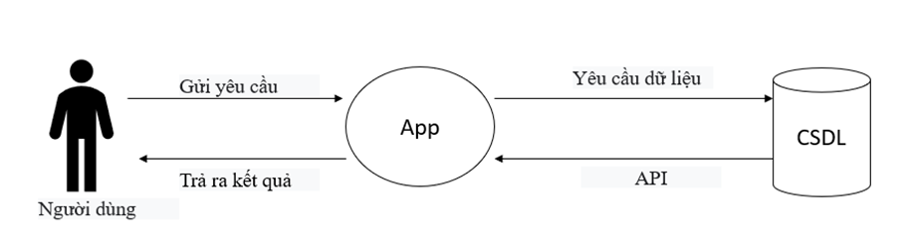

Hình ‑ Mô hình tổng thể giữa người dùng và ứng dụng

### Mẫu khảo sát và kết quả

#### Mẫu khảo sát dành cho người dùng

* 2 câu hỏi về thông tin cá nhân của người tham gia khảo sát((bắt buộc)

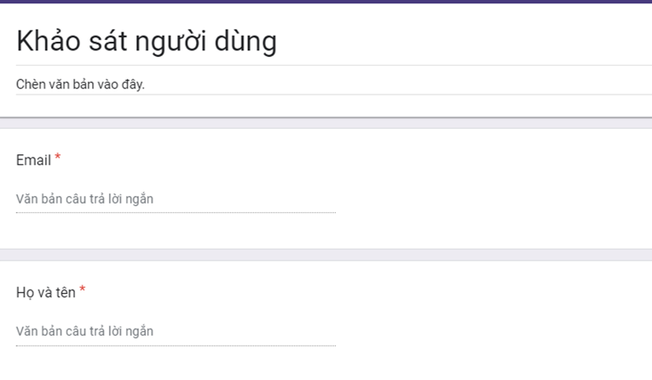

Hình ‑ Mẫu câu hỏi về thông tin cá nhân người tham gia trả lời

* 5 câu hỏi với câu trả lời dưới dạng lựa chọn(bắt buộc)

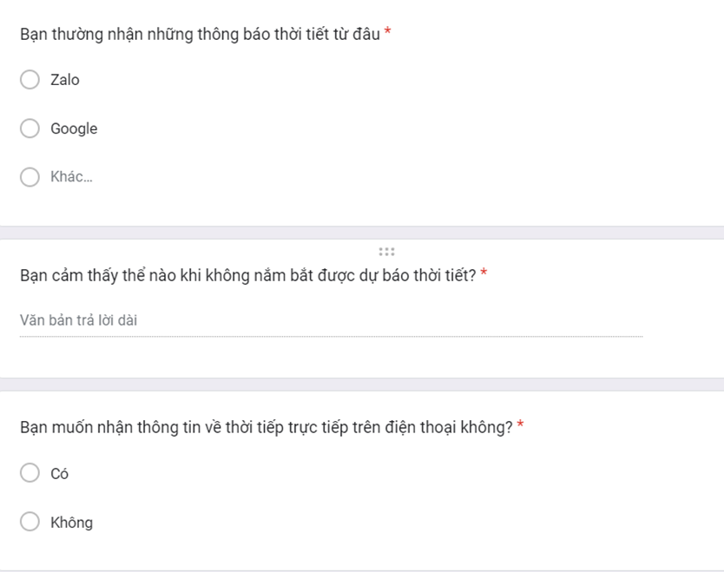

Hình ‑ Nội dung khảo sát

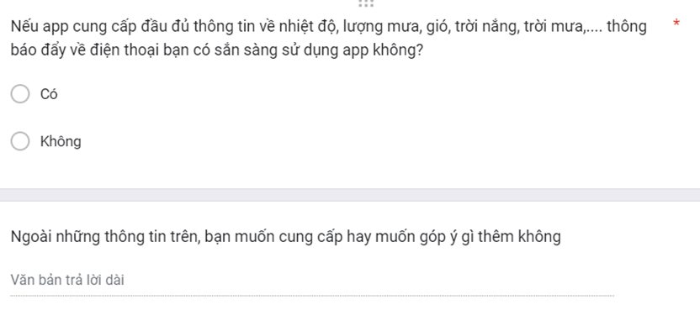

Hình ‑ Nội dung khảo sát

* 1 câu hỏi mở cho phép tự do trả lời ý kiến

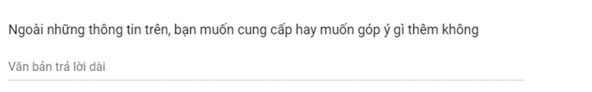

Hình ‑ Nội dung khảo sát

Link khảo sát: <https://docs.google.com/forms/d/1An2Lncny9214gLRu3HKCuJI1wJWUXeDXBiLTERjpBn4/edit>

#### Kết quả khảo sát

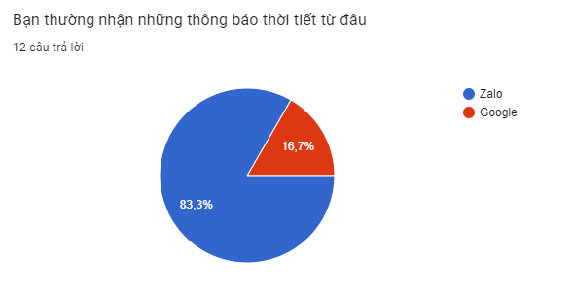

Hình ‑ Kết quả khảo sát

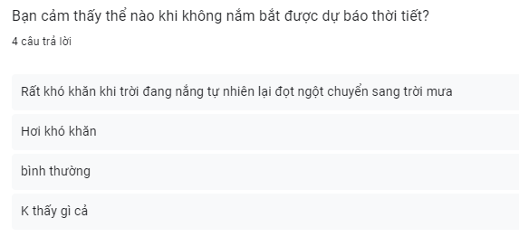

Hình ‑ Kết quả khảo sát

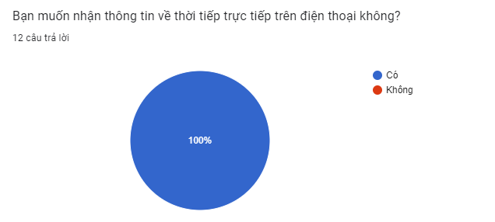

Hình ‑ Kết quả khảo sát

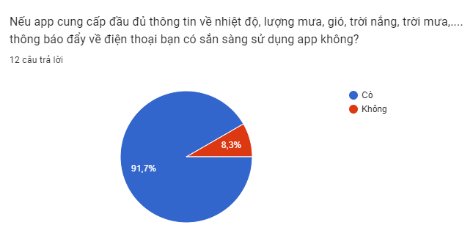

Hình ‑ Kết quả khảo sát

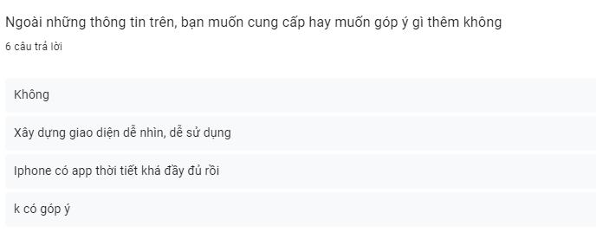

Hình ‑ Kết quả khảo sát

## Đáng giá thực trạng và Xác lập phương hướng phát triển

### Đánh giá khảo sát người dùng

Weatherapp là một ứng dụng thời tiết cung cấp thông tin thời tiết hiện tại và dự báo thời tiết trong tương lai. Ứng dụng hiện đang cung cấp các chức năng cơ bản như:

* Dự báo thời tiết hiện tại và dự báo thời tiết trong 7 ngày: Ứng dụng cung cấp thông tin về nhiệt độ, độ ẩm, áp suất khí quyển, tốc độ gió, độ che phủ mây, v.v.
* Thông tin chi tiết về thời tiết: Ứng dụng cung cấp thông tin chi tiết về thời tiết, chẳng hạn như nhiệt độ cao nhất, nhiệt độ thấp nhất, độ ẩm tương đối, tốc độ gió tối đa, v.v.
* Cảnh báo về thời tiết nguy hiểm: Ứng dụng cung cấp cảnh báo về thời tiết nguy hiểm, chẳng hạn như bão, lốc xoáy, mưa đá, v.v.

### Phương hướng phát triển

Trên cơ sở đánh giá thực trạng và nhu cầu của người dùng, nhóm chúng em đề xuất phương hướng phát triển của weatherapp như sau:

* Tối ưu hóa giao diện ứng dụng: Giao diện ứng dụng sẽ được thiết kế lại để phù hợp với việc sử dụng trên màn hình điện thoại thông minh. Điều này sẽ giúp người dùng dễ dàng thao tác và sử dụng ứng dụng.
* Thêm chức năng nhắc nhở: Chức năng nhắc nhở sẽ được thêm vào ứng dụng để giúp người dùng không bỏ lỡ các thông tin quan trọng về thời tiết.
* Cung cấp thông tin về các chỉ số thời tiết khác: Ứng dụng sẽ cung cấp thêm thông tin về các chỉ số thời tiết khác, chẳng hạn như độ ẩm không khí, áp suất khí quyển, độ che phủ mây, v.v.
* Sử dụng các biểu tượng và văn bản lớn hơn: Điều này sẽ giúp người dùng dễ dàng nhìn thấy và đọc thông tin trên ứng dụng.
* Tăng khoảng cách giữa các thành phần của giao diện: Điều này sẽ giúp người dùng dễ dàng thao tác và sử dụng ứng dụng.
* Sử dụng các màu sắc và hình ảnh phù hợp: Điều này sẽ giúp ứng dụng trở nên bắt mắt và dễ sử dụng hơn.
* Gửi thông báo đẩy tới người dùng: Phương thức này sẽ giúp người dùng nhận được thông báo ngay lập tức.
* Thêm lịch nhắc nhở: Phương thức này sẽ giúp người dùng nhận được thông báo theo thời gian đã cài đặt.
* Dữ liệu từ các cơ quan khí tượng chính thức: Phương thức này sẽ đảm bảo độ chính xác của thông tin.
* Dữ liệu từ các công ty cung cấp dịch vụ thời tiết: Phương thức này sẽ giúp ứng dụng cung cấp nhiều thông tin hơn.

## Xác định phạm vi dự án

Phạm vi dự án của weatherapp bao gồm các công việc cần thiết để phát triển và triển khai ứng dụng thời tiết. Phạm vi dự án này sẽ được xác định dựa trên các mục tiêu và yêu cầu của dự án, bao gồm:

* Mục tiêu của dự án: Mục tiêu của dự án weatherapp là phát triển một ứng dụng thời tiết cung cấp thông tin thời tiết chính xác và đầy đủ cho người dùng.
* Yêu cầu của dự án: Yêu cầu của dự án weatherapp bao gồm:
  + Cung cấp thông tin thời tiết hiện tại và dự báo thời tiết trong tương lai.
  + Cung cấp thông tin chi tiết về thời tiết, chẳng hạn như nhiệt độ, độ ẩm, áp suất khí quyển, tốc độ gió, độ che phủ mây, v.v.
  + Cung cấp cảnh báo về thời tiết nguy hiểm.
  + Có thể tùy chỉnh theo nhu cầu của người dùng.

Dựa trên các mục tiêu và yêu cầu của dự án, phạm vi dự án của weatherapp có thể được xác định như sau:

* Các chức năng cơ bản:
  + Dự báo thời tiết hiện tại và dự báo thời tiết trong 7 ngày.
  + Thông tin chi tiết về thời tiết, bao gồm nhiệt độ, độ ẩm, áp suất khí quyển, tốc độ gió, độ che phủ mây, v.v.
  + Cảnh báo về thời tiết nguy hiểm, bao gồm bão, lốc xoáy, mưa đá, v.v.
  + Khả năng tùy chỉnh đơn vị đo, chọn vị trí.
* Các chức năng nâng cao:
  + Bản đồ thời tiết.
  + Lịch thời tiết.
  + Tin tức thời tiết.Một số ứng dụng mobile tham khảo

### Ứng dụng tham khảo: Thời tiết

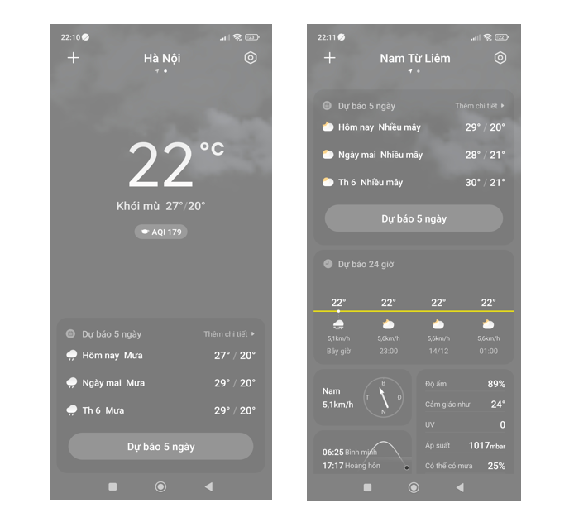

Hình ‑ Giao diện ứng dụng thời tiết

Thời tiết: Ứng dụng xem thời tiết trên điện thoại thông minh

Cung cấp các chức năng phục vụ công việc, đời sống như:

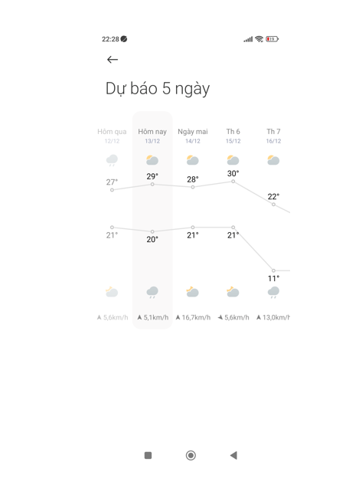

Hình ‑ Xem thời tiết 5 ngày tiếp theo

# CƠ SỞ LÝ THUYẾT

## Giới thiệu về mobile app

### Khái niệm

Mobile app, hay ứng dụng di động, là một phần mềm được thiết kế để chạy trên các thiết bị di động, chẳng hạn như điện thoại thông minh, máy tính bảng,... Mobile app có thể được sử dụng cho nhiều mục đích khác nhau, bao gồm:

* Thông tin và giải trí: Mobile app cung cấp thông tin về thời tiết, tin tức, thể thao, giải trí,...
* Tác vụ: Mobile app giúp người dùng thực hiện các tác vụ như thanh toán, đặt vé, đặt đồ ăn,...
* Sản xuất: Mobile app giúp người dùng tạo nội dung, thiết kế,...
* Giáo dục: Mobile app giúp người dùng học tập, nâng cao kiến thức.

Mobile app có thể được chia thành hai loại chính:

* Ứng dụng gốc: Ứng dụng gốc được phát triển riêng cho một nền tảng di động cụ thể, chẳng hạn như iOS hoặc Android.
* Ứng dụng web: Ứng dụng web được phát triển dựa trên nền tảng web, có thể truy cập trên nhiều nền tảng di động khác nhau.

### Ưu điểm

* Tính di động: Mobile app có thể được sử dụng mọi lúc, mọi nơi. Người dùng có thể sử dụng mobile app ngay cả khi đang di chuyển, không cần phải ngồi trước máy tính.
* Tính tiện lợi: Mobile app có giao diện đơn giản, dễ sử dụng. Người dùng có thể sử dụng mobile app bằng cách chạm, vuốt,... mà không cần phải sử dụng chuột hoặc bàn phím.
* Tính cá nhân hóa: Mobile app có thể được tùy chỉnh theo nhu cầu của người dùng. Người dùng có thể thay đổi cài đặt, chủ đề,... của mobile app để phù hợp với sở thích của mình.
* Tính tương tác cao: Mobile app có thể tương tác với người dùng theo nhiều cách khác nhau, chẳng hạn như thông báo đẩy, trò chuyện,... Điều này giúp người dùng có thể tương tác với mobile app một cách dễ dàng và thuận tiện.
* Tính bảo mật: Mobile app có thể được bảo vệ bằng mật khẩu, vân tay,... Điều này giúp bảo vệ dữ liệu của người dùng khỏi bị truy cập trái phép.

Một số ví dụ cụ thể về các ưu điểm của mobile app:

* Ứng dụng ngân hàng: Ứng dụng ngân hàng cho phép người dùng thực hiện các giao dịch ngân hàng mọi lúc, mọi nơi. Người dùng có thể chuyển tiền, thanh toán hóa đơn,... mà không cần phải đến ngân hàng.
* Ứng dụng giao thông: Ứng dụng giao thông giúp người dùng tìm đường, xem tình trạng giao thông,... Điều này giúp người dùng có thể di chuyển thuận tiện và an toàn hơn.
* Ứng dụng giải trí: Ứng dụng giải trí cung cấp cho người dùng các nội dung giải trí như phim, nhạc, sách,... Người dùng có thể thưởng thức các nội dung giải trí yêu thích của mình mọi lúc, mọi nơi.

### Nhược điểm

* Chi phí phát triển và bảo trì cao: Phát triển mobile app đòi hỏi kỹ năng và kiến thức chuyên môn cao. Chi phí phát triển mobile app có thể khá cao, đặc biệt là đối với các ứng dụng phức tạp.
* Tốn dung lượng thiết bị: Mobile app có thể chiếm một lượng dung lượng đáng kể trên thiết bị di động. Điều này có thể gây ra tình trạng thiếu dung lượng lưu trữ, ảnh hưởng đến hiệu suất của thiết bị.
* Vấn đề bảo mật: Mobile app có thể bị tấn công bởi các hacker, dẫn đến việc dữ liệu của người dùng bị đánh cắp.
* Tiêu hao pin: Mobile app có thể tiêu hao pin của thiết bị di động. Điều này có thể gây ra tình trạng pin nhanh hết, ảnh hưởng đến thời gian sử dụng của thiết bị.

Một số ví dụ cụ thể về các nhược điểm của mobile app:

* Ứng dụng ngân hàng: Ứng dụng ngân hàng có thể yêu cầu người dùng nhập thông tin cá nhân và tài khoản ngân hàng. Điều này có thể gây ra nguy cơ bị đánh cắp thông tin nếu ứng dụng không được bảo mật tốt.
* Ứng dụng giao thông: Ứng dụng giao thông có thể sử dụng GPS để định vị vị trí của người dùng. Điều này có thể gây ra lo ngại về quyền riêng tư của người dùng.
* Ứng dụng giải trí: Ứng dụng giải trí có thể có nhiều quảng cáo. Điều này có thể gây khó chịu cho người dùng.

## UI Framework Flutter

### Khái niệm

UI Framework Flutter là một framework giao diện người dùng mã nguồn mở miễn phí được tạo bởi Google và được phát hành vào tháng 5 năm 2017. Flutter sử dụng Dart, một ngôn ngữ lập trình hướng đối tượng được phát triển bởi Google.

Flutter cho phép các nhà phát triển tạo các ứng dụng di động, web và máy tính để bàn chất lượng cao chỉ bằng một codebase duy nhất. Flutter sử dụng một mô hình lập trình dựa trên widget, cho phép các nhà phát triển tạo các giao diện người dùng phức tạp một cách dễ dàng và hiệu quả.

Có thể hiểu một cách đơn giản, Flutter là một công cụ giúp các nhà phát triển tạo ra các ứng dụng di động, web và máy tính để bàn có giao diện người dùng đẹp mắt và hấp dẫn.

Các đặc điểm chính của Flutter

* Tốc độ phát triển nhanh: Flutter sử dụng một mô hình lập trình dựa trên widget, cho phép các nhà phát triển tạo các giao diện người dùng phức tạp một cách dễ dàng và nhanh chóng.
* Hiệu suất cao: Flutter sử dụng công nghệ biên dịch native, cho phép các ứng dụng Flutter chạy với hiệu suất cao trên tất cả các nền tảng.
* Chất lượng cao: Flutter cung cấp các công cụ và tài nguyên giúp các nhà phát triển tạo ra các ứng dụng chất lượng cao.

### Ưu điểm

* Tốc độ phát triển nhanh: Flutter sử dụng một mô hình lập trình dựa trên widget, cho phép các nhà phát triển tạo các giao diện người dùng phức tạp một cách dễ dàng và nhanh chóng.
* Hiệu suất cao: Flutter sử dụng công nghệ biên dịch native, cho phép các ứng dụng Flutter chạy với hiệu suất cao trên tất cả các nền tảng.
* Chất lượng cao: Flutter cung cấp các công cụ và tài nguyên giúp các nhà phát triển tạo ra các ứng dụng chất lượng cao.
* Khả năng mở rộng: Flutter là một framework linh hoạt và có thể được mở rộng để đáp ứng các nhu cầu cụ thể của ứng dụng.
* Hỗ trợ cộng đồng: Flutter có một cộng đồng phát triển lớn và tích cực. Cộng đồng này cung cấp hỗ trợ và tài nguyên cho các nhà phát triển Flutter.

### Nhược điểm

* Khó học: Flutter sử dụng một ngôn ngữ lập trình mới là Dart, có thể khó học đối với các nhà phát triển không quen thuộc với ngôn ngữ này.
* Một số tính năng chưa được hoàn thiện: Flutter vẫn đang trong quá trình phát triển, một số tính năng chưa được hoàn thiện hoặc chưa được hỗ trợ đầy đủ.

## Dart

### Khái niệm

Dart là một ngôn ngữ lập trình hướng đối tượng, được phát triển bởi Google và được phát hành vào tháng 10 năm 2011. Dart là một ngôn ngữ lập trình đa mục đích, có thể được sử dụng để phát triển ứng dụng web, ứng dụng di động, ứng dụng máy tính để bàn và trò chơi.

Dart là một ngôn ngữ lập trình mạnh mẽ và linh hoạt, với nhiều tính năng hiện đại, bao gồm:

* Tập hợp các kiểu dữ liệu mạnh mẽ và linh hoạt
* Hỗ trợ lập trình hướng đối tượng
* Hỗ trợ lập trình functional
* Hỗ trợ lập trình async
* Hỗ trợ biên dịch native

Dart được thiết kế để dễ học và sử dụng. Ngôn ngữ này có cú pháp đơn giản và trực quan, tương tự như ngôn ngữ lập trình Java.

Dart là một ngôn ngữ lập trình đang phát triển nhanh chóng. Nó được sử dụng bởi nhiều công ty lớn, bao gồm Google, Alibaba, Tencent,...

### Ưu điểm

* Tốc độ phát triển nhanh: Dart là một ngôn ngữ lập trình nhanh chóng và hiệu quả. Điều này giúp tiết kiệm thời gian và chi phí phát triển ứng dụng.
* Hiệu suất cao: Dart có thể được biên dịch native, cho phép các ứng dụng Dart chạy với hiệu suất cao trên tất cả các nền tảng.
* Chất lượng cao: Dart cung cấp các tính năng giúp các nhà phát triển tạo ra các ứng dụng chất lượng cao, chẳng hạn như hỗ trợ kiểm tra và gỡ lỗi.
* Khả năng mở rộng: Dart là một ngôn ngữ lập trình linh hoạt và có thể được mở rộng để đáp ứng các nhu cầu cụ thể của ứng dụng.
* Hỗ trợ cộng đồng: Dart có một cộng đồng phát triển lớn và tích cực. Cộng đồng này cung cấp hỗ trợ và tài nguyên cho các nhà phát triển Dart.

### Nhược điểm

Khó học: Dart là một ngôn ngữ lập trình mới, có thể khó học đối với các nhà phát triển không quen thuộc với ngôn ngữ này.

Một số tính năng chưa được hoàn thiện: Dart vẫn đang trong quá trình phát triển, một số tính năng chưa được hoàn thiện hoặc chưa được hỗ trợ đầy đủ.

# PHÂN TÍCH THIẾT KẾ HỆ THỐNG

## Mục đích thực hiện

Mục đích thực hiện weather app là cung cấp thông tin thời tiết chính xác và đầy đủ cho người dùng. Thông tin thời tiết là một yếu tố quan trọng trong cuộc sống hàng ngày, ảnh hưởng đến các hoạt động của con người như sinh hoạt, đi lại, làm việc, học tập,...

Weather app giúp người dùng có thể dễ dàng truy cập và cập nhật thông tin thời tiết theo thời gian thực. Ứng dụng cung cấp các thông tin thời tiết cơ bản như nhiệt độ, độ ẩm, áp suất khí quyển, tốc độ gió, độ che phủ mây,... cũng như các thông tin thời tiết nâng cao như dự báo thời tiết trong tương lai, cảnh báo về thời tiết nguy hiểm,...

Weather app có thể được sử dụng cho nhiều mục đích khác nhau, bao gồm:

* Giúp người dùng chuẩn bị cho các hoạt động ngoài trời: Weather app cung cấp thông tin thời tiết chính xác, giúp người dùng có thể lựa chọn trang phục và thời gian phù hợp để tham gia các hoạt động ngoài trời.
* Giúp người dùng lên kế hoạch cho các chuyến đi: Weather app cung cấp thông tin thời tiết dự báo trong tương lai, giúp người dùng có thể lên kế hoạch cho các chuyến đi phù hợp với thời tiết.
* Giúp người dùng tránh các rủi ro do thời tiết gây ra: Weather app cung cấp thông tin về thời tiết nguy hiểm, giúp người dùng có thể chủ động phòng tránh các rủi ro do thời tiết gây ra.

Weather app là một ứng dụng hữu ích, giúp người dùng có thể dễ dàng cập nhật thông tin thời tiết và chủ động ứng phó với các tình huống thời tiết bất thường.

## Mô hình tổng thể và đối tượng tham gia hệ thống

### Mô hình tổng thể hệ thống

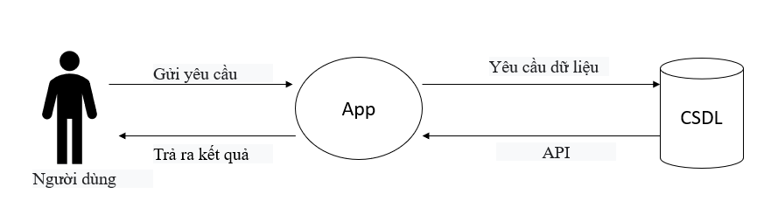

Hình ‑ Mô hình tổng thể hệ thống

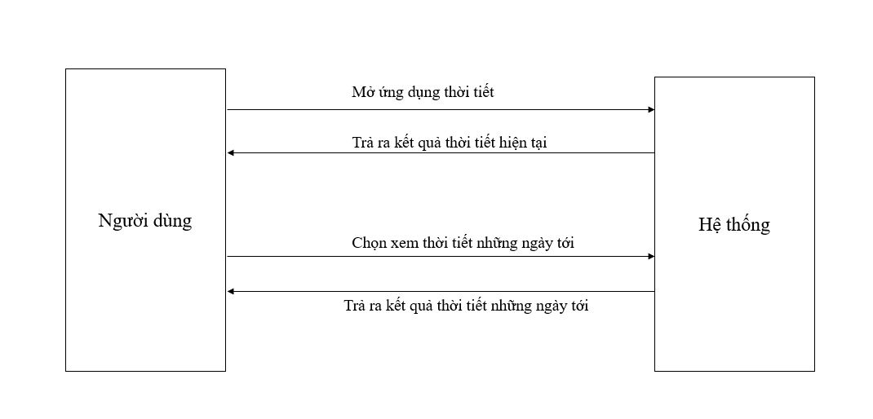

Hình ‑ Mô hình tổng thể chức năng

Trong mô hình trên, nhóm chúng em khoanh vùng phạm vi bài tập lớn bao gồm đối tượng là người dùng và các chức năng người dùng thực hiện được

## Yêu cầu chức năng người dùng

### Chức năng hệ thống

Đối tượng sử dụng: Người dùng

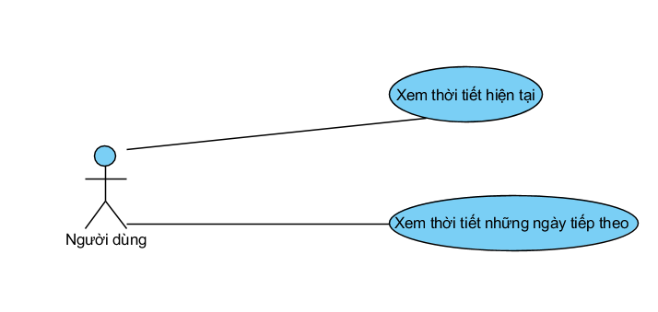

Hình ‑ Biểu đồ usecase hệ thống

Phạm vi hệ thống cho phép:

* Xem thời tiết hiện tại
  + Yêu cầu bắt buộc nhập đầy đủ: Cho phép hệ thống truy cập vị trí của người dùng
  + Hệ thống kiểm tra thông tin người dùng chọn. Nếu:
    - Cho phép: Cho phép truy cập vào hệ thống
    - Không cho phép: Không vào được ứng dụng
* Xem thời tiết những ngày tiếp theo
* Người dùng chọn vào xem thời tiết những ngày tiếp theo.

## Yêu cầu phi chức năng

* Độ tin cậy: Mức độ hệ thống phần mềm liên tục thực hiện các chức năng được chỉ định mà không gặp sự cố.
* Tính khả dụng: Người dùng có thể dễ dàng học hỏi, vận hành và tương tác với ứng dụng.
* Khả năng mở rộng: Hệ thống ứng dụng phần mềm có thể mở rộng khả năng xử lý của nó để đáp ứng nhu cầu gia tăng của người dùng.
* Khả năng tương tác: Giao diện hệ thống app phù hợp với các thiết bị di động
* Tái sử dụng: Một số chức năng của ứng dụng có thể được sử dụng lại trong một ứng dụng khác.

### Yêu cầu chức năng hệ thống, mô hình hóa hệ thống

#### Các chức năng tổng quát của hệ thống

*Biểu đồ usecase:*



Hình ‑ Quy trình tổng quát của hệ thống

#### Chức năng xem thời tiết của hệ thống

*Biểu đồ hoạt động:*

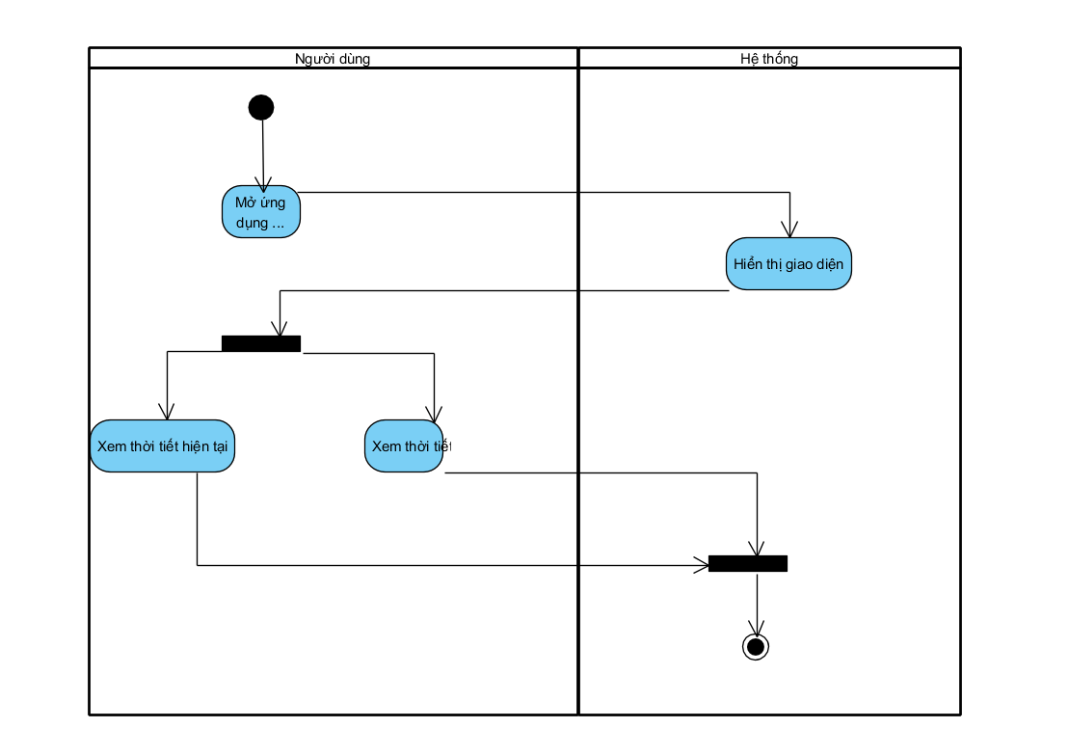

Hình ‑ Biểu đồ hoạt động chức năng

*Biểu đồ tuần tự:*

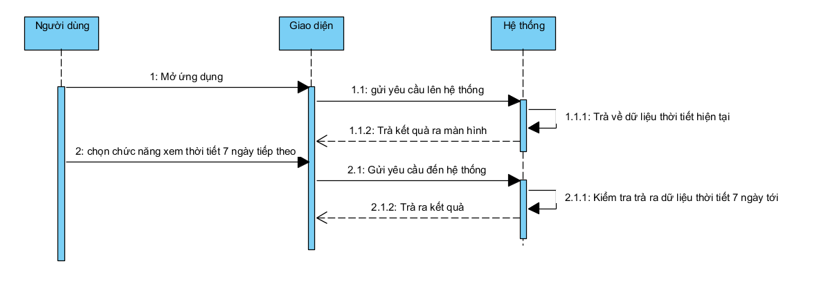

Hình ‑ Biểu đồ tuần tự chức năng

Mô tả thực hiện:

* Bước 1: Mở giao diện ứng dụng: Người dùng mở ứng dụng thời tiết trên điện thoại hoặc máy tính bảng.
* Bước 2: Chọn phép truy cập vị trí: Ứng dụng yêu cầu người dùng cấp phép truy cập vị trí để có thể lấy thông tin thời tiết chính xác.
* Bước 3: Gửi yêu cầu đến hệ thống: Ứng dụng gửi yêu cầu đến hệ thống thời tiết, bao gồm vị trí của người dùng và các thông tin khác cần thiết.
* Bước 4: Hệ thống xử lý yêu cầu: Hệ thống thời tiết xử lý yêu cầu và trả về kết quả cho ứng dụng.
* Bước 5: Hiển thị kết quả thời tiết hiện tại : Ứng dụng hiển thị kết quả thời tiết hiện tại trên giao diện ứng dụng.
* Bước 6: Gửi yêu cầu đến hệ thống: Ứng dụng gửi yêu cầu đến hệ thống thời tiết để lấy thông tin thời tiết 7 ngày tới.
* Bước 7: Hiển thị kết quả thời tiết 7 ngày tới: Ứng dụng hiển thị kết quả thời tiết 7 ngày tới trên giao diện ứng dụng.

## Đặc tả giao diện đồ họa người dùng

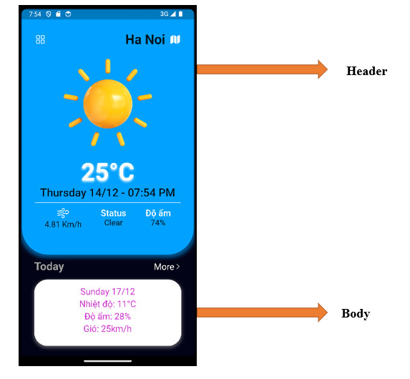

Hình ‑ Cấu trúc màn hình

#### Header

* Chứa thông tin dự báo thời tiết thời điểm hiện tại

#### Body

* Chứa các nội dung thời tiết 7 ngày tiếp theo

# KẾT QUẢ CÀI ĐẶT VÀ THỬ NGHIỆM

## Màn hình mở đầu

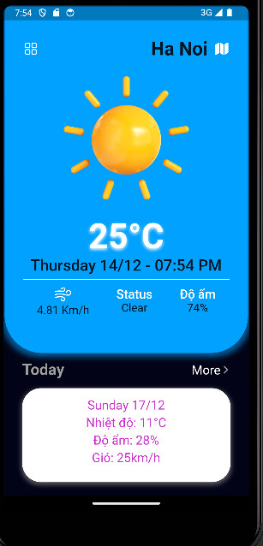

Hình ‑ màn hình mở đầu

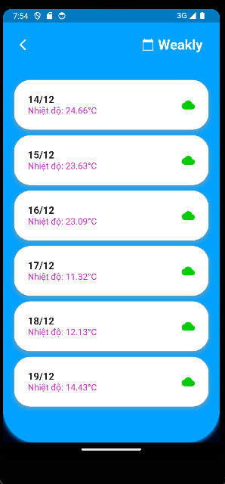

Hình ‑ Màn hình thời tiết 7 ngày

KẾT LUẬN VÀ PHƯƠNG HƯỚNG PHÁT TRIỂN

Sau quá trình cố gắng và hoàn thiện bài tập lớn, nhóm chúng em đã thu được thành quả đầu tiên là app thời tiết sẵn sàng chạy thử nghiệm tới người dùng.

App là kết quả của việc nghiên cứu và phát triển theo đúng hướng nhóm chúng em đã đặt ra, trong quá trình thực hiện do còn thiếu kinh nghiệm nên app chúng em có một số thay đổi so với thiết kế ban đầu để đảm bảo chức năng, sự tiện lợi nhất tới người dung app.

Do thời và kiến thức còn hạn chế nên app của chúng em còn những thiếu sót và hạn chế. Trong tương lai nếu có thể, nhóm chúng em mong muốn sẽ được tiếp tục phát triển app hơn nữa cả về chức năng và trải nghiệm người dùng kết hợp với sự hợp tác của các bạn trong nhóm dự án phát triển ứng dụng thời tiết, hướng tới sự tiện lợi nhất cho người sử dụng.

Dự định phát triển 1 số chức năng:

* Thông báo thời tiết hằng ngày cho người dùng
* Tăng thời gian dự báo thời tiết lên là 16 ngày
* Cải thiện giao diện

Tài liệu tham khảo

1. https://200lab.io/blog/flutter-la-gi/
2. <https://www.thegioididong.com/hoi-dap/he-dieu-hanh-android-la-gi-uu-nhuoc-diem-va-nhung-dieu-can-1311250#hmenuid1>
3. <https://codiencongnghiep.com.vn/tac-dong-cua-hien-tuong-nong-len-toan-cau-den-moi-truong-va-giai-phap-han-che/#:~:text=tr%C3%AAn%20Tr%C3%A1i%20%C4%90%E1%BA%A5t.-,Th%E1%BB%9Di%20ti%E1%BA%BFt%20kh%E1%BA%AFc%20nghi%E1%BB%87t,l%E1%BB%A5t%20%E1%BB%9F%20c%C3%A1>
4. Tài liệu dart Tutorial.pdf
5. Flutter Complete Reference.pdf
6. Đồ án tốt nghiệp: Xây dựng ứng dụng android lấy thông tin dự báo thời tiết – Trần Thanh Bình
7. Đồ án tốt nghiệp công nghệ phần mềm -Trần Văn Hiệp

Công việc và nhiệm vụ

|  |  |  |
| --- | --- | --- |
| STT | Họ và tên | Nội dung |
| 1 | * Mai Nhật Hoàng – 2121051446 * Đỗ Minh Lượng – 2121051557 * Nguyễn Phúc Ngọc - 2121051407 | * Code |
| 2 | * Phạm Công Liệu | * Test * Word |

Bảng ‑ Phân công công việc